2010年全国普通高等学校招生同一考试
上海综合能力测试试卷
（理科使用）

- 志愿者是上海世博会一道亮丽的风景线。志愿者的主口号是：“世界在你眼前，我们在你身边”、“志在，愿在，我在”、“2010，心在一起”、“城市有我更可爱”。这些口号体现的人生价值观是

- 个人要全面提高思想道德素质
- 个人对社会尽责任、做贡献
- 社会要提高财富给个人索取和享用
- 社会要注重对个人的尊重和满足
2．2010年5月9日，中华人民共和国主席胡锦涛出息了俄罗斯纪念卫国战争胜利六十五周年庆典。二战期间，中、美、苏、英等国家组成了世界反法西斯联盟，其标志是1942年1月1日包括四国在内的26个国在华盛顿共同签署了（ ）
Ａ.《联合国家宣言》 Ｂ.《关于被解放的欧洲宣言》
B．《开罗宣言》 D.《大西洋宪章》

3. 2010年6月11日第19届世界杯足球赛将在南非约翰内斯堡拉开帷幕。若开幕式定于当地时间（东二区）20:00进行，此时上海地区可能是（ ）
A. 旭日初升 B. 烈日当空 C. 夕阳西下 D 繁星闪烁
4． 右图是一张天文爱好者经过长时间拍摄的“星星的轨道”照片。这些规律的弧线的形成，说明（ ）
A. 太阳在运动 B. 月球在运动 C. 地球在公转 D. 地球在自转


5.高台滑雪运动员腾空越下，如果不考虑空气阻力，则下落过程中该运动员机械势能的转换关系是（ ）
A.动能减少，重力势能减少 B.动能减少，重力势能增加
C.动能增加，重力势能减少 D.动能增加，重力势能增加
6.民间常用“拔火罐”来治疗某些疾病，方法是点燃的纸片放入一个小罐内，当纸片燃烧完时，迅速将火罐开口端紧压在皮肤上，火罐就会紧紧地被“吸”在皮肤上，其原因是，当火罐内的气体（ ）
A. 温度不变时，体积减小，压强增大
B.体积不变时，温度降低，压强减小
C.压强不变时，温度降低，体积减小
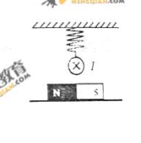
D．质量不变时，压强增大，体积减小
7.如右图桌面上放置一根条形磁铁，磁铁中央正上方用绝缘弹簧悬挂一水平直导线中通入图中所示方向的电流时，可以判断出（ ）。
A.. 弹簧的拉力增大，条形磁铁对桌面的压力减小
B. 弹簧的拉力减小， 条形磁铁对桌面的压力减小
C. 弹簧的拉力增大，条形磁铁对桌面的压力增大
D. 弹簧的拉力减小 ， 条形磁铁对桌面的压力增大
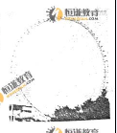
8. 右图是位于锦江乐园的摩天轮，高度为108m,直径是98m。一质量为50kg的游客乘坐该摩天轮做匀速圆周运动旋转一圈25min。如果以地面为零势能地面，则他到达最高处时的（取g=10m/s2）( )
A .重力势能为5.4×104J，角速度为0.2rad/s
B. 重力势能为4.9×104J，角速度为0.2rad/s
C. 重力势能为5.4×104J，角速度为4.2×10-3rad/s
D. 重力势能为4.9×104J，角速度为4.2×10-3rad/s

9. 使用照相机拍摄清晰满意的照片，必须选择合适的曝光量，曝光量P可以表示为：
P=，式中为常数，为照相机镜头“通光孔径”的直径，为为照相机镜头的焦距，为曝光时间，将的倒数称为照相机的光圈数。一摄影爱好者在某次拍摄时，选择的光圈数是8，曝光时间是s。 若他想把曝光时间减少一半，但不改变曝光量，那么光圈数应选择（ ）。
A．4 B．5.6 C. 8 D.11
10. 生活中使用的塑料食品盒、水杯等通常由聚苯乙烯制成，其结构简式为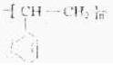
根据所学知识，可以判断（ ）。
A．聚苯乙烯能使溴水褪色 B．聚苯乙烯是一种天然高分子化合物
C. 聚苯乙烯可由苯乙烯通过化合反应制得 D. 聚苯乙烯单体的分子式为C8H8
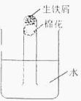
11. 铁是用途最广的金属材料之一。为探究铁的化学性质，
某同学将盛有铁屑的试管塞上蓬松的棉花，然后倒置在
水中（如右图所示）。数天后，他观察到的现象是（ ）。
A．铁屑不生锈，试管内液面上升
B．铁屑不生锈，试管内液面高度不变
C．铁屑生锈，试管内液面上升
D．铁屑生锈，试管内液面高度不变

12 . 科研人员最新研制成一种新型的氢化剂，有望取代传统晶体管中镓元素（ ）。
A 为+3价 B 位于第IA族
C 位于第三周期 D 离子半径大于其原子半径
13 1913年德国化学家哈伯发明了以低成本制造大量的方法，从而大大满足了当时日益增长的人口对粮食的需求，下列是哈伯德流程图，其中，提高原料转化率而采取的措施是（ ）
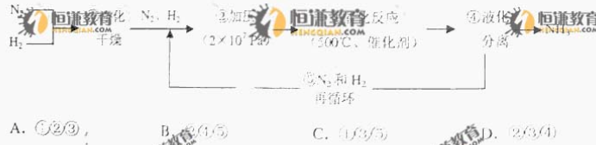
14 . 氢是一种清洁的可再生能源，上海最新研发的“超越”3，燃料电池轿车，每行使100km仅耗氢1kg左右，同时消耗氧气约为（原子量：H----1,O-----16）( )
A 100mol B 250mol C 500mol D 1000mol
15.右面是某“泡腾片”的标签。将这样一粒泡腾片放入水中，药片完全溶解，同时产生大量气泡。这个过程（ ）。
泡腾片
每片含：
碳酸钙 500mg
维生素C 1000mg
柠檬酸 1350mg
用量：XXXXX
用法：XXXXX
（原子量：Ca—40,C---12,O----16）
A.溶解了500mg的Ca2+
B.释放了224mL（标准状况）的气体
C.发生了反应：CO32- +2H+ →CO2↑+H2O
D.说明了柠檬酸的酸性比碳酸强

16.人类活动对生物多样性产生影响，以下措施中，有利于保护生物多样性的是（ ）。
A.大量引进外来物种，使当地生物群落中的物种更多样化
B.禁止游人进入自然保护区的核心地区，让生物自然繁衍
C.把沼泽地改造成农田，种植多种农作物，增加经济收入
D.在亚热带林区大面积种植速生桉树，以增加林木生长量
17.细胞色素C是一种由104个氨基酸构成的蛋白质。分别测定兔、蛇、龟、鲸和马五种动物细胞色素C的氨基酸序列，发现了马与其他动物的氨基酸差异个数（见下表）。
据此推测，四种动物中与马亲缘关系最近和最远的分别是（ ）。
动物 | 兔 | 蛇 | 龟 | 鲸
氨基酸差异个数 | 6 | 22 | 11 | 5
A.蛇和鲸 B.兔和鲸 C.鲸和蛇 D.鲸和龟

18．运用转基因技术培养的单细胞“工程硅藻”，可以把光合作用合成的有机物以脂质的形式储存起来。科学家计划在海水中大量培养“工程硅藻，捕捞后从中提炼“生物柴油”。与矿物柴油相比，使用这种“生物柴油”的优点是（）
①可再生 ② 不显著增加碳排放 ③不排放含硫废气 ④ 不会对生态系统环境造成负面影响
A．①②③ B①③④ C①②④ D. ②③④
19．人的前额形发尖与平发几是有常染色体上单基因控制的一对相对性状（见右图）。约翰是平发髻，它的父母都是V行发尖，约翰父母一个平发髻女孩的概率是
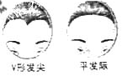
A．1/4 B1/2 C1/16 D 1/8
20.某同学拟选择一种半透明的膜材料，用于自制渗透剂。它采用如图1所示的装置（示意图），对收集到的四种材料甲、乙、丙和丁进行试验，得到了=倒置漏斗中的液面高等随时间变化的曲线（如图2）。据图分析，该同学应选择的膜材料是（）

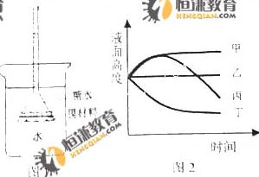
A．甲 B .乙 C．丙 D.丁
综合能力测试（理）2010
21.1983年科学家证实，引起艾滋病的人类免疫缺陷病毒（HIV）是一种逆录病毒。下列正确表示感染过人体过程的“遗传信息流”示意是（）
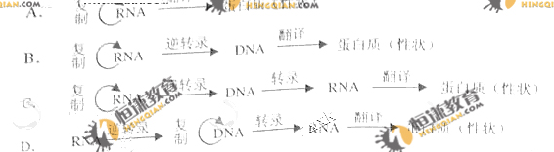

第Ⅱ卷（共87分）
一、（本题共14分）温室气体过量排放导致气候异常，已成为威胁全球环境的重要问题。以低耗能、低污染、低排放为特征的低碳经济成为世界新一轮经济发展的方向，中国政府和人民都在积极行动。低碳不仅仅是一种经济发展模式，更应该融入我们每个人的日常生活。

22.2009年11月，在应对全球气候变化问题的哥本哈根会议召开之前，中国主动公布了温室气体排放控制目标，即到2020年我国单位国内生产总值的二氧化碳排放量要比2005年下降40%~45%。这表明（）
A．联合国在协调国际经济关系中发挥着积极的作用
B．维护人类共同的利益是各国对外活动的目的和归宿
C．中国以实际行动在国际社会发挥负责任作用
D.中国始终把主要精力放在提高自己的国际地位上
23.近年来，北冰洋冰面缩小，北极熊生存环境恶化，甚至发现因为找不到冰面被迫长途游泳而淹死的北极熊。相当多的科学家认为，这是因为人类活动过量排放温室气体，导致地球气候变暖所造成的。他们预言，长此以往极地冰盖最终将完全融化，人类也将面临北极熊的厄运。指出上述现象所蕴含的哲学原理。
①唯物主义的相关原理：________________
②辩证法的相关原理：__________________
24、今年“两会”期间，九三学社在大量调研基础上提交了“关于推动我国低碳经济发展的提案”，被全国政协列为一号提案。提案针对当前经济社会发展中的热点问题，建言献策，利国利民。在中国共产党领导下的多党合作和政治协商制度具有的下列作用中，此实例所体现的是 （ ）
促进社会经济持续发展，实现社会全面进步
保持国家政局稳定，建设社会主义和谐社会
发展社会主义文化，建设社会主义精神文明
促进政府重大决策民主化，提高决策科学性
A. B. C. D.
25、推进节能低碳的高速铁路建设，是符合我国经济发展走新型工业化道路方向的重要举措。阅读以下材料，概括材料所体现的新型工业化有关特征，填入表格中，
铁路、公路与航空的单位运输成本之大致为1:6:9。铁路占地仅为一般公路的一半。
相同运输量通过铁路运输产生的碳排放仅为汽车的1/6,飞机的1/3~1/20。
③中国是世界上少数几个掌握高速铁路建造和相关设备制造关键技术的国家之一，目前正在准备为美国、巴西等国修建高铁。
④仅以京沪高铁建设就为沿线地方和相关产业提供了近60万个就业岗位。
材料编号 | ① | ② | ③ | ④
相应特征
26.减少碳排放，节约能源首当其冲，为此我国大力推广节能灯以代替白炽灯，因为同样亮度的节能灯耗电只是白炽灯的1/5，但是一只能等所含的汞，在废弃后渗入地下将会污染1800吨水。我国正在使用的节能灯已高达2亿只以上，潜在的污染风险不言而喻。因此在人大会议上出现了立即建立节能灯回收机制，防止汞污染的提案。用矛盾双方对立统一的原理评价上述现象。
①____________________________________________________________________________________________②____________________________________________________________________________
27.“低碳”观念日益深入人心，但是，如何真正实现低碳生活， 换需要有具体的办法。
结合生活实际，举出一项生活中切实可行的低碳消费建议，并说明理由。
____________________________________________________________________________
____________________________________________________________________________
____________________________________________________________________________
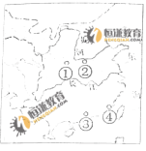
28.汉代形成的“丝绸之路”促进了对外经济文化交流。若当时一位外国商人来中国采购商品，他可能购买到的商品有（ ）。
①丝绸 ②纸张 ③瓷器 ④棉布
A. ①②④ B. ①③④
C. ②③④ D. ①②③
29.古都长安是汉、唐陆上“丝绸之路”的东端，泉州则是宋代“海上丝绸之路”的起点，它们是连接中国与世界的桥梁。右图中长安和泉州的位置编号分别是 和 。
30.大唐盛世，国力强大，对周边地区产生了文化辐射力，形成了以中国本土为地理中心、以中国文化为轴心的 ；宋元时期，中国的技术发明 和火药经由阿拉伯人传到欧洲，推动了人类历史进程。
31.在吸收人类文明成果、寻求民族振兴的道路上，中华民族从未停止过探索的脚步，涌现了许多杰出人物。在下列人物及时对应的成果之间连线。
李大钊 |  | 《天演论》
徐光启 |  | 《我的马克思主义观》
严复 |  | 《几何原本》
32.19世纪60年代兴起的洋务运动是一场吸收外国先进技术、追求国家富强的近代化运动。以下是洋务运动的重要举措：①创办江南制造总局，②创办轮船招商局，③设立京同文馆。根据要求，完成填表（将编号填入适当位置）。
类别 | 求富举措 | 求强举措 | 育人举措
编号
33.常言道：“它山之石，可以攻玉”。进入20世纪以后，中华民族的优秀分子积极吸收外国的先进文化，探索民族复兴道路。孙中山领导的辛亥革命，结束了中国数千年的君主专制统治，创建了中华民国，颁布了中国历史上第一部具有资产阶级共和国宪法性质的《 》。1919年 的爆发，促进了马克思主义在中国的传播。1921年 的成立，是中国历史上开天辟地的大事。从此，中国革命的面貌焕然一新。
三、（本题共14分）今年4月以来，冰岛南部埃亚菲亚德拉冰川附近火山多次大规模喷发。火山熔岩不仅融化了部分冰川，导致山洪暴发、道路桥梁被毁，腾空而起的火山灰更使洲部分空域成为航空禁区。
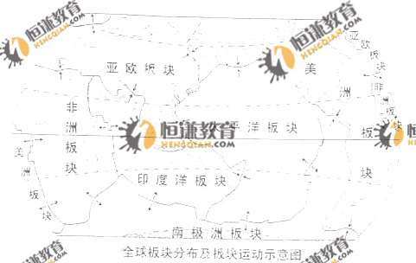
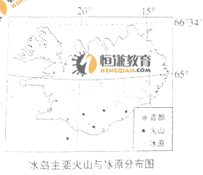
34.冰岛是欧洲西北部的一个岛国，处有 板块和 板块之间；从板块移动方向看，冰岛位于板块的 边界（填“生长”或“消亡”）。
35.火山喷发是地球内部的岩浆受到强大的 作用，沿着薄弱地带喷涌出地表的现象。成因上，火山喷发所形成的岩石属于 。
36.冰岛火山喷发的烟尘缓缓向英国、挪威、德国、波兰等国飘移，“吹瘫”了欧洲空中交通，其原因主要是该地区受到 风的影响。

37.火山喷发时产生的火山灰云团，削弱了到达地表的太阳辐射，反映在“大气热量示意图”中相应的数字编号是 、 ;增强了射向近地面的大气逆辐射，图中相应的数字编号是 。从理论上说，空中火山灰云团使得当地昼夜温差变 。
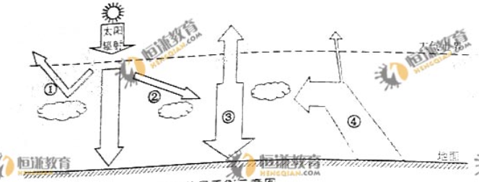
38.监测冰岛火山灰的扩散面积和浓度变化所利用的技术手段主要是（ ）
A.遥感技术 B.全球定位系统 C.地理信息系统 D.数字地球
39.火山喷发破坏地理环境，影响经济活动。然而，对人类也带来有利的方面。列举两点。

四、（本题共15分）上海世博会于2010年5月1日精彩开幕。各场馆新颖的环保设计、新能源汽车的闪亮登场、太阳能的广泛利用……令人耳目一新。“一切始于世博会！”——世博会展现的高科技将使我们的生活更美好。
40.太阳能是清洁的新能源，为了环保，我们要减少使用像煤炭这样的常规能源而大力开发新能源。划分下列能源的类别。
①石油 ②地热能 ③核能 ④天然气 ⑤风能
类别 | 编号
新能源
常规能源
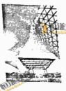
41.中国馆、世博中心和主题馆等主要场馆，太阳能的利用规模达到了历史世博会之最，总发电装机容量达到4.6×103kW。设太阳能电池板的发电效率为18%，已知地球表面每平方米接收太阳能的平均辐射功率为1.353kW，那么所使用的太阳能电池板的总面积为
m2。
42.各场馆的机器人非常引人注目。左下图设计的机器人模块中，分别填入感器和逻辑门的名称，使该机器人能够在明亮的条件下，听到呼唤声就来为你服务。
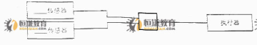
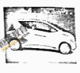
43.纯电动概念车E1是中国馆的镇馆之宝之一。若E1概念在的总质量为920kg，在16s内从静止加选到100km/h（即27.8m/s），受到恒定的阻力为150kW假设它做匀加速直线运动，其动力系统提供的牵引力为 N。当E1概念车以最高时速120km/h(即33.3m/s)做匀速直线运动时，其动力系统输出的功率为 kW。
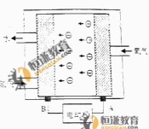
44.在世博园区，运行着许多汽车，其动力来源是氢燃料电池（结构如图）
(1)以下是估测氢燃料电池输出功率的实验步骤：
①把多用表的选择开关调至电流档，并选择恰当量程，串联在电路中。读出电流I:
②把多用表的选择开关调至电压档，把红、黑表笔并联在电动机两端，其中红表笔应该接在图中 （填“A”或“B”）端。读出电压V.
③重复步骤①和②，多次测量，取平均值.
④根据公式P= 计算氢燃料电池输出功率。
(2)在上述第②步中遗漏的操作是 ;
(3)如果该电动机的效率为η，汽车运动的速度为v,同汽车的牵引力为 .
五、（本题共15分）空气中CO2浓度的持续走高引起人们的高度重视。一些科学家认为，人类不仅要努力减少CO2的排放，还要尽快想办法清除空气中过多的CO2。为此，他们设想了一系列“捕捉”和“封存”CO2的方法。
45.方法Ⅰ：一些科学家利用太阳能加热的反应器“捕捉”空气中的CO2，如下图所示。
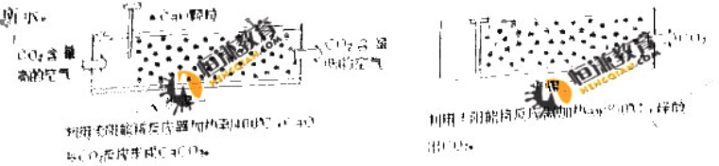
（1）步骤一中的CaO俗称 。
（2）步骤二中发生反应的化学方程式是 ，该反应 。（填“是”或“不是”）步骤一中反应的逆反应。
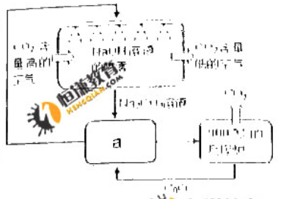
46.方法Ⅱ中一些科学家利用NaOH溶液的喷淋“捕捉”空气中的CO2，如右图所示。
（1）NaOH溶液喷成雾状是为了 。
（2）右图a环节中，物质分离的基本操作是 。
（3）为了尽量减少成本，在整个流程中，循环利用的物质有CaO和 。
47.下列溶液中，同样能用于“捕捉”二氧化碳的是（ ）。
A.KNO3溶液 B.CaCl2溶液 C.CuSO4溶液 D.Na2CO3溶液
48.研究发两种方法虽然在化学理上都是可行的，但在实际应用中都存在很多问题，例如：（ ）。
①方法Ⅰ将受到地域的限制
②方法Ⅱ的能耗太大
③方法Ⅰ中使用的是氧化钙颗粒而不是氧化钙粉末
④方法Ⅱ中的物质可以循环利用，但方法Ⅰ中的却不能
A.①③ B.①② C.②④ D.③④
49.“捕捉”到的二氧化碳，一部分是以生产;一部分则设想注入深海中“封存”起来，但过多的二氧化碳会导致海水水质的变化，最终殃及海洋生物，其原因是 （用化学方程式表示）。可见，要真正实现“碳捕捉”和“碳封存”的设想，科学家任重而道远。

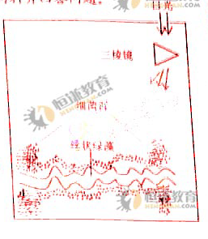
六、（本题共14分）地球上自养生物获能方式有两种，包括绿色植物在内的大多数自养生物可以直接利用太阳能，少数则通过其他方式获得能量。阅读材料并回答问题。
材料一：为探究光谱与光合作用效率的关系，某同学将丝状绿藻和一些细菌放在暗箱中一起培养。经过反复实验后，他观察到的现象如下。黑暗时，细菌不围绕在丝状绿藻周围。日光通过三棱镜射入喷量，一段时间后，细菌围绕 体周围并在红橙光区和蓝紫光区聚焦成两堆（实验示意见右图）。
50.根据实验现象分析，这类细菌是 （填“需氧菌”或“厌氧菌”）
51.细菌聚集成两堆的主要原因是什么？

52.指导教师建议该同学补充对照实验，以使实验方案更完整，简述补充实验的操作方法并预测实验结果。

材料二：20世纪末，科学家发展，在东太平洋赤道附近，大洋中脊2600m深处一个裂缝的热泉口周围，聚集着科学上尚未认识的新奇而美丽的生物。研究认为，整个群英的生活依特主硫细菌。
53.疏细菌的生物能量，主要来源是（ ）
A.光能 B.电能 C.热能 D.化学能
54.大洋中脊裂缝附近没有发现光合自养的生物群落，原因是 。
55.硫细菌和其他生物一样，都能够从外界摄取营养物质，将它们转化为自身的物质并储存能量。这个新陈代谢过程一般为 作用。
56.地球上所有生物通用的能量载体是ATP。高等植物细胞的ATP主要来自 作用和 作用，与此过程相关的细胞器分别是 和 。

